Приглашаем Вас в Ершичский район Смоленской области для реализации на его территории своих идей и предложений. Предлагаем Вашему вниманию инвестиционную площадку ««3 этаж» здание Ершичской ЦРБ ».
Инвестиционная привлекательность заключаются в том, что район находится в выгодном географическом положении: близость к дорогам федерального значения, соседство с республикой Беларусь, незначительная удаленность от областного центра. Существует возможность для реализации производимой продукции в столице Российской Федерации. Прохождение по территории района нефтепровода (БТС-2) и наличие природного газа открывает для всех инвесторов возможность производства конкурентоспособной продукции с низкой себестоимостью.
В настоящее время на территории Ершичского района работают предприятия по производству строительных материалов, древесного угля и топливных брикетов. ООО «Брянская мясная компания» реализует инвестиционный проект по производству высокопродуктивного поголовья КРС мясных пород.
Живописнейший ландшафт района, экология, водные источники и смешанные леса располагают к созданию санаторно-курортных зон для людей, ведущих активный и здоровый образ жизни.
Приглашаем посетить наш район, мы открыты к сотрудничеству со всеми лицами, заинтересованными в развитии бизнеса на территории Ершичского района.
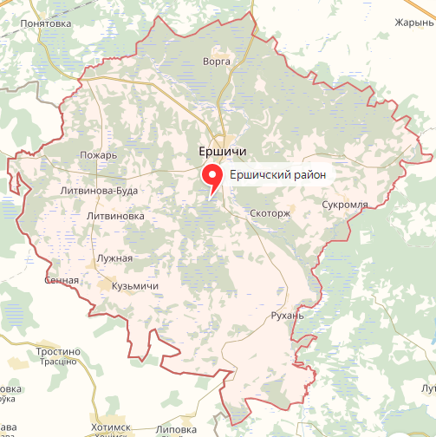
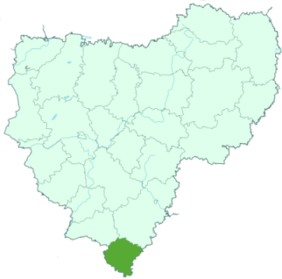

Инвестиционная площадка ««3 этаж» здание Ершичской ЦРБ »
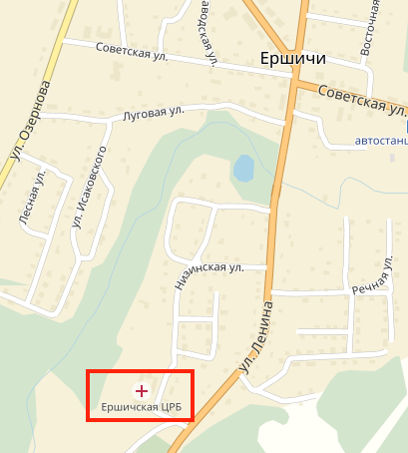 |  | 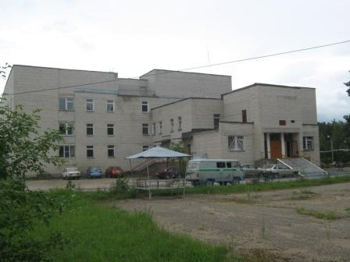
Месторасположение инвестиционной площадки | 216580 Смоленская обл.с. Ершичи, ул. Низинская 19
Категория земель и вид разрешенного использования | земли населенных пунктов, для рекреационной деятельности
Общая площадь | 1000 м2
Форма собственности | частная
Условия приобретения аренда/выкуп | Аренда
Наличие строений (площадь, этажность и высота потолков) | 3 этаж здания Ершичской ЦРБ,( 1000м2, высота-2,5м,)
Краткая характеристика инженерной инфраструктуры (в случае ее отсутствия – информация о возможности подключения) | Имеются (Электричество, водопровод, отопление)
Транспортная доступность (наличие жд ветки, прилегание автомобильной дороги, наличие и покрытие подъездной автомобильной дороги) | Находится в границах с. Ершичи, Федеральная Трасса «М1.Москва-Минск» 140 км, трасса А141(р120) Смоленск-Орел-31 км, А 130 Варшавское шоссе(Калужское)-29км А 240 (м13) Брянск-Гомель- 160 км, Железнодорожная станция г. Рославль Смоленской области 30км., Автодорога Рославль-Ершичи (66к-18А) 0.15 км от участка, к объекту ведет автомобильная однополосная дорога с асфальтным покрытием, и заасфальтированной площадкой, без ограничений, На территории площадки имеется асфальтированная дорога и площадка.
Дополнительные сведения | Доступны все сотовые операторы, возможно подключение стационарного телефона, интернета
Формы поддержки инвестиционной деятельности | нет
Контактные данные координатора проекта | ФИО |  | Михаил Михайлович Пахоменков
 | Телефон |  | 8(48155)-2-12-44 (2-11-44 факс) +7 960 592 81 17
 | E-mail: |  | ershadm@yandex.ru
 | Эл. адрес сайта (при наличии) |  | http://ershichadm.smolinvest.ru/

